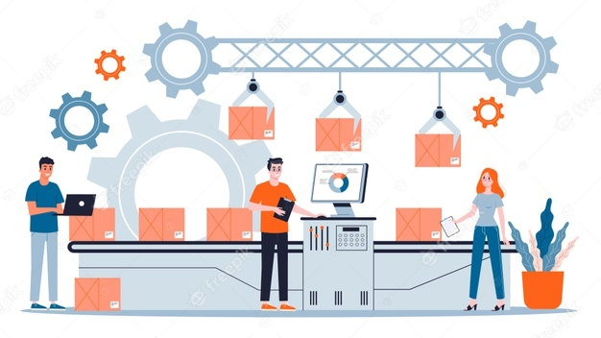

LINEAS DE PRODUCCIÓN
Manual de Usuario

Versión: 001
Fecha: 20/12/2021

Versión 001
Queda prohibido cualquier tipo de explotación y, en particular, la reproducción, distribución, comunicación pública y/o transformación, total o parcial, por cualquier medio, de este documento sin el previo consentimiento expreso y por escrito de la Junta de Andalucía.

HOJA DE CONTROL

Organismo | Los Últimos
Proyecto | LINEAS DE PRODUCCIÓN
Entregarle | Manual de Usuario
Autor | Los Últimos
Versión/Edición | 001 | Fecha Versión | 20/12/2021
Aprobado por |  | Fecha Aprobación | 22/12/2021
 |  | Nº Total de Páginas | 10

REGISTRO DE CAMBIOS

Versión | Causa del Cambio | Responsable del Cambio | Fecha del Cambio
001 | Versión inicial | Los ultimos | 20/12/2021

CONTROL DE DISTRIBUCIÓN

Nombre y Apellidos
Sánchez Flores Guillermo
Sotelo Padrón Lara Leilani
Torres Trejo Víctor Federico

INDICE
1. Descripción del Sistema______________________________________________ 4
  - Objetivo________________________________________________________ 4
  - Alcance_________________________________________________________4
  - Funcionalidad____________________________________________________4

2. Mapa del Sistema ___________________________________________________ 5
2.1 Navegación______________________________________________________
2.2 Descripción del sistema ____________________________________________

3. Bibliografías y Referencias_____________________________________________

DESCRIPCIÓN DEL SISTEMA

Objetivo
Que los usuarios puedan interactuar con la animación y aprenda un poco como es que funciona las líneas de producción.

Alcance
Es una aplicación que facilita la comprensión sobre el código Líneas de Producción

Funcionalidad
Este proyecto se realizo en la materia de Análisis y Diseño Algoritmos, busca que usuarios que no estén familiarizados con el entorno puedan comprender el tema y puedan interactuar con la animación de este.

MAPA DEL SISTEMA

Navegación
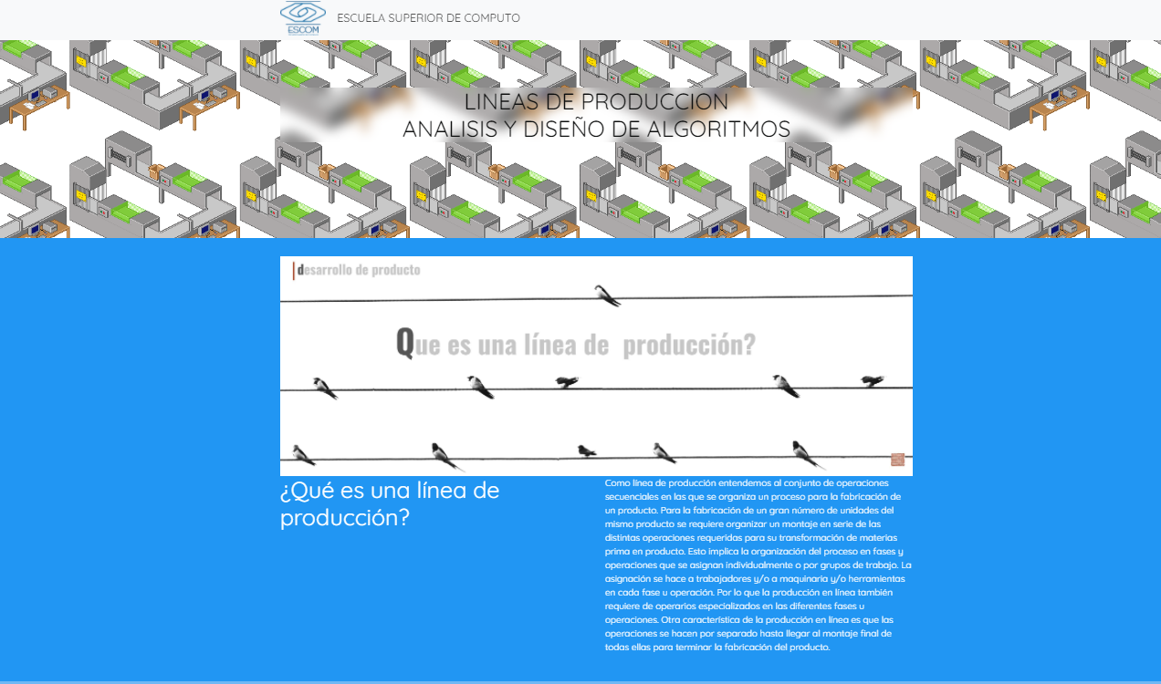

Tenemos la página principal donde podemos ver una breve explicación sobre que es una Línea de Producción

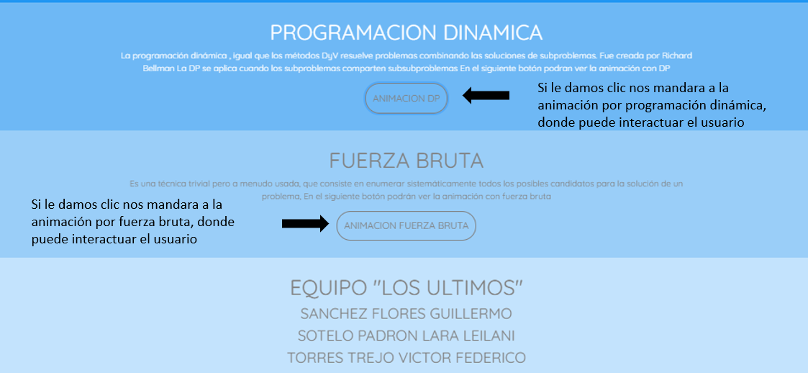

Podemos observar que al final de la página viene el nombre del equipo y los nombres de los integrantes.

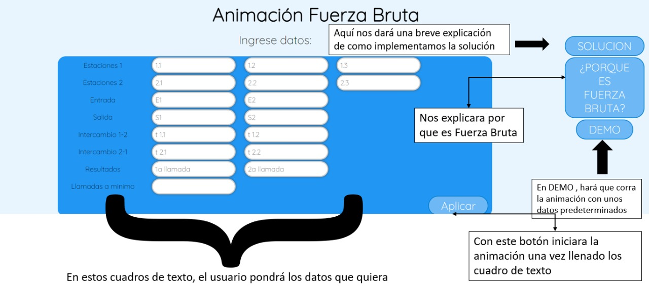
Si le damos clic en Animación DP, nos aparecerá esta ventana
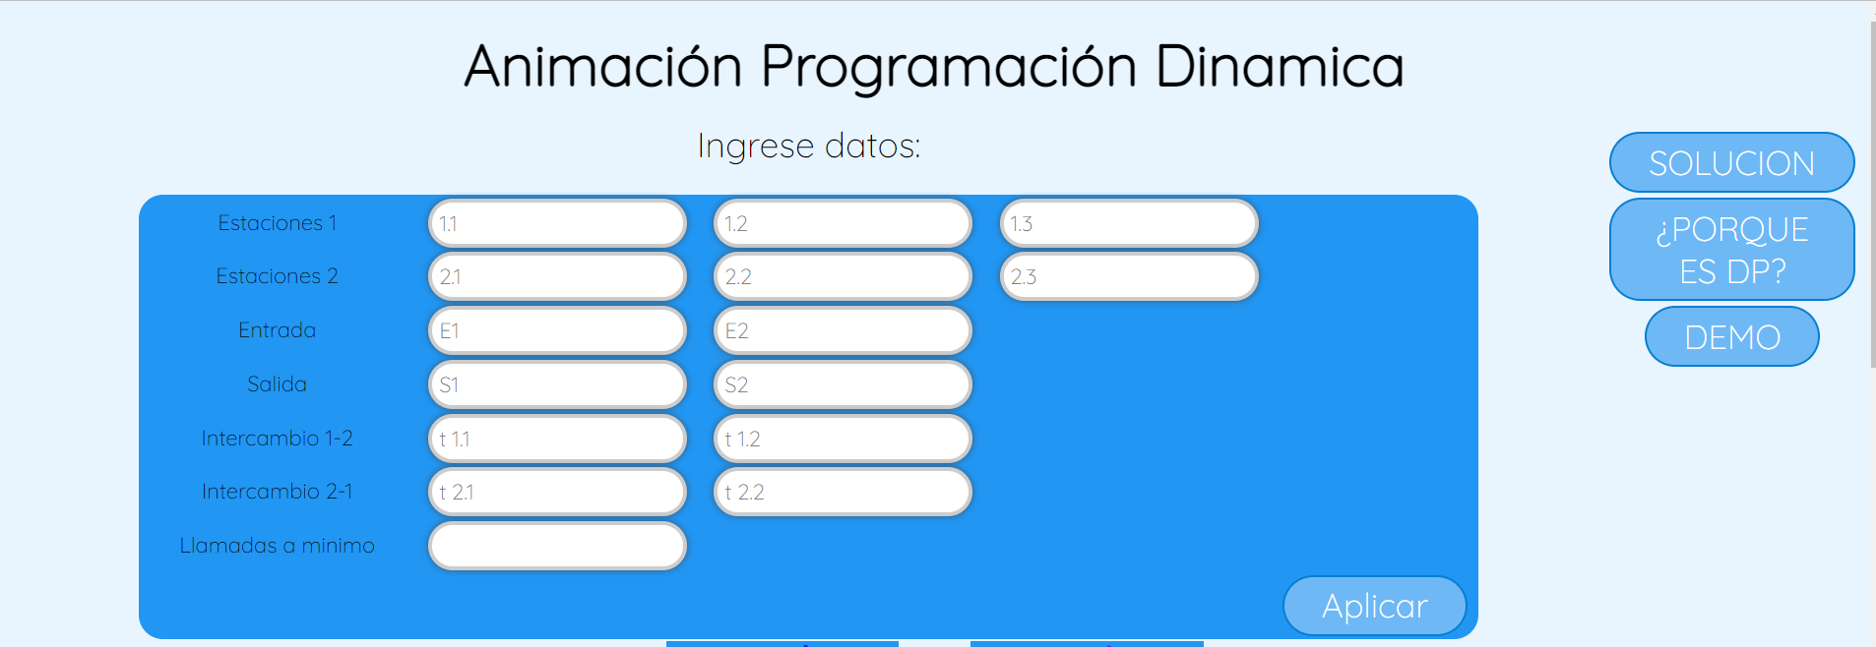
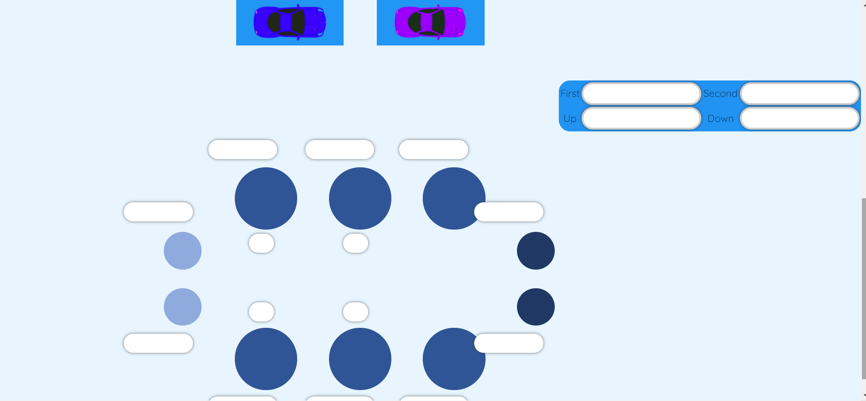

A continuación se explicara que hace cada cosa
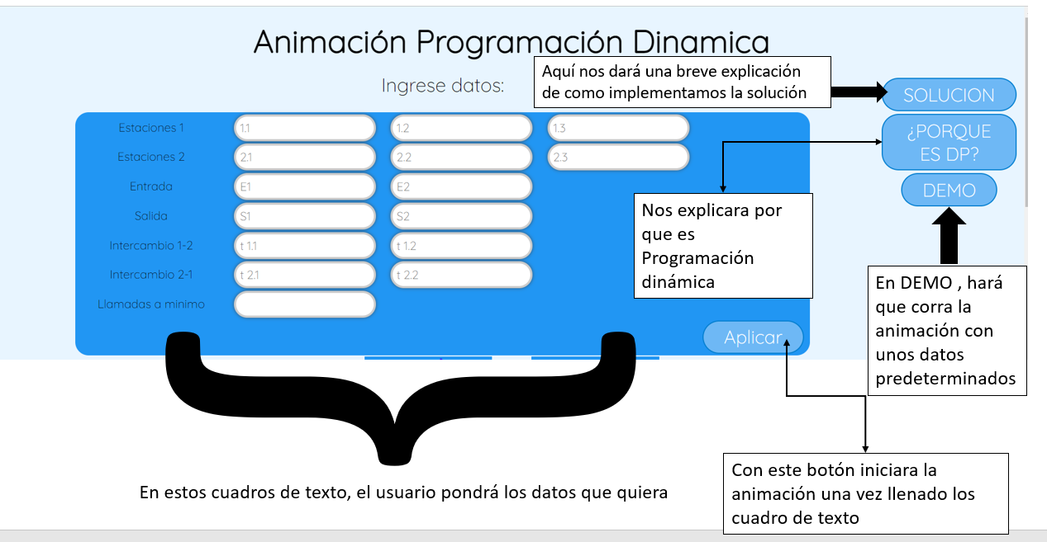
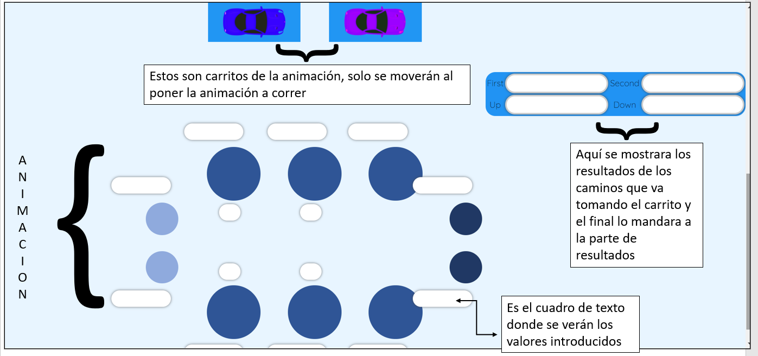

Si el usuario da clic en Animación Fuerza Bruta nos mandara a esta página
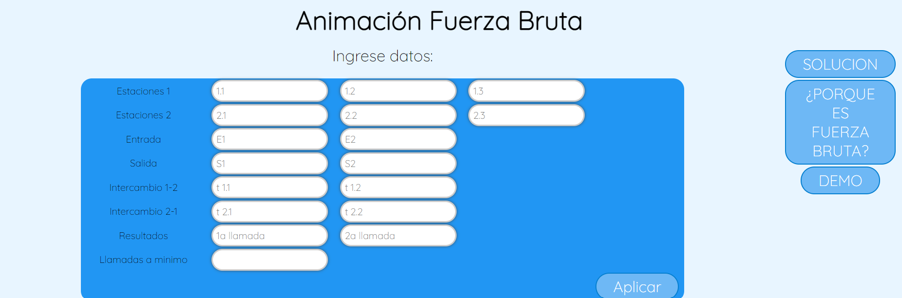
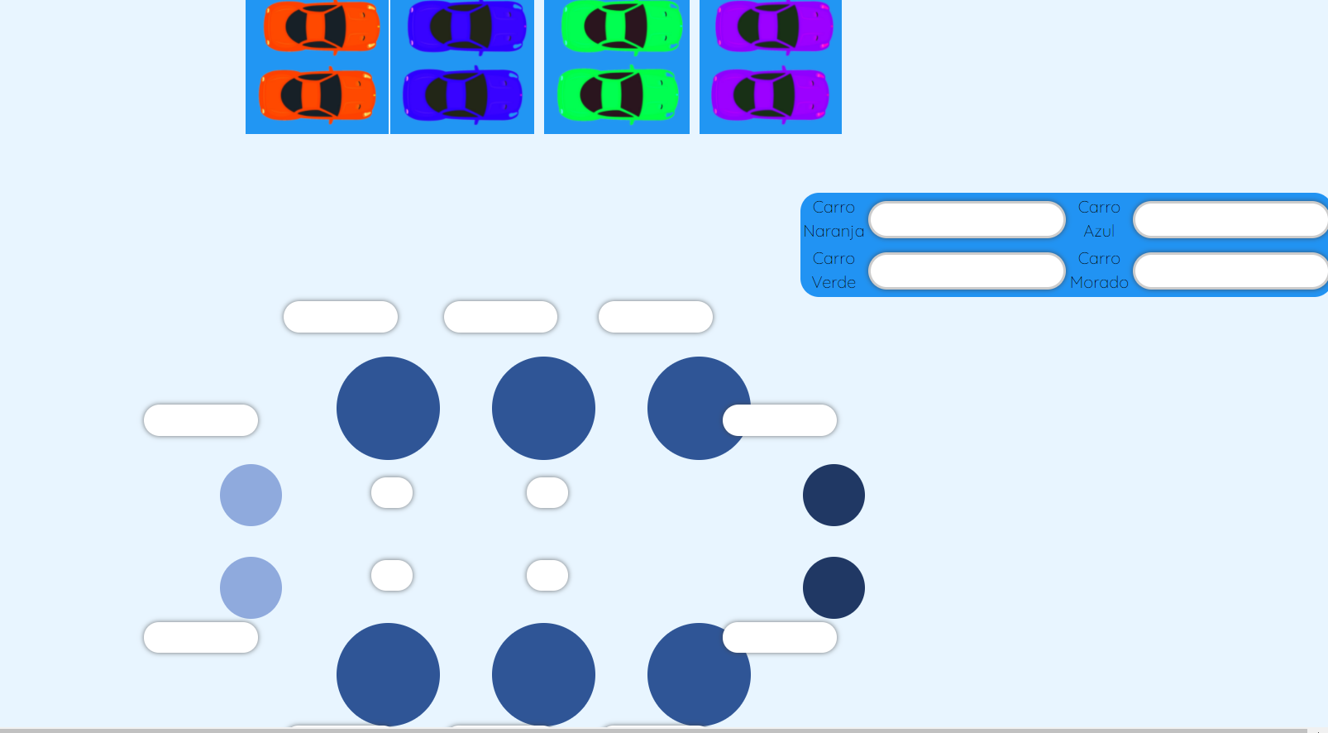

A continuación, se explicara que hace cada cosa

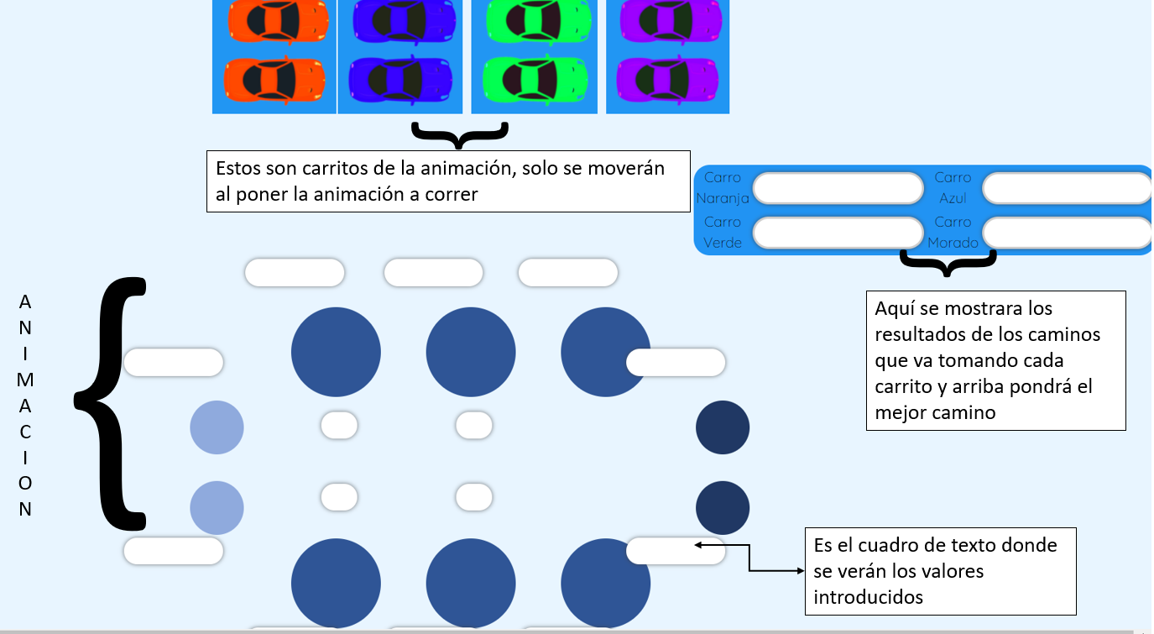

DESCRIPCIÓN DEL SISTEMA

El código web lo que hace es mediante el uso de funciones asíncronas y el await, que es solo una función, que se llama forzosamente desde funciones asíncronas, hace que el “hilo” de la función asíncrona se espere hasta que la función llamada con await termine, para ello la función que llamamos desde await es una denominada sleep, la cual con el uso de setTimeOut lo que hace es que se espera a que la cantidad que le pasemos en mili segundos transcurra y después le dice a la función que lo llamo, puedes continuar, con esto nos aseguramos que el código se pausa ahí, esta función es la base de la animación ya que con esto creamos una sensación de movimiento para el desplazamiento a través de la pantalla de los objetos, en nuestro caso los carros, así como que haya pausas entre cada movimiento de carro y se entienda mejor el código, en cuanto al resto de la animación solo se hace uso del dom para acceder a las propiedades de los carros como top y left e irlo desplazando a través de la pantalla. Por ultimo para la parte de la interacción con el usuario igual con el dom accedemos a los valores de los input de texto para leer lo que han ingresado y así nosotros poder pasar eso a arreglos numéricos en java y ejecutar la animación. Para mostrar los datos auxiliares y resultados igual modificamos los valores de los campos de texto de salida.

BIBLIOGRAFÍA Y REFERENCIAS

Referencia | Título
Garcia Sabater, J. P. (s. f.). Lineas de Produccion. PDF. Recuperado 20 de diciembre de 2021, de https://riunet.upv.es/bitstream/handle/10251/138801/L%C3%ADneas%20de%20Producci%C3%B3n.pdf | Líneas de Producción
Guia Manual de Usuario. (s. f.). PDF. Recuperado 20 de diciembre de 2021, de https://colaboracion.dnp.gov.co/CDTI/Oficina%20Informatica/Sistemas%20de%20informaci%C3%B3n/Gu%C3%ADas%20Formatos%20Plantillas/Gu%C3%ADa%20para%20la%20Elaboraci%C3%B3n%20del%20Manual%20del%20Usuario%20del%20Sistema.pdf? | Guía Manual de Usuario

